渠县望江乡农业技术推广站
附件 图片说明

图一:收、支决算总计变动情况图
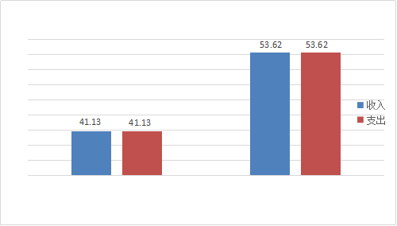
2018年
2019年

图二 ’收入决算结构图
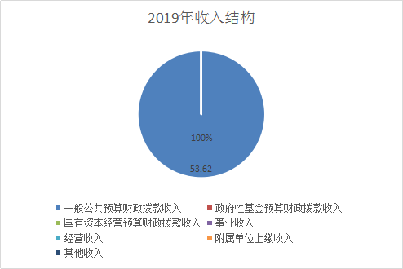

图三：支出决算结构图
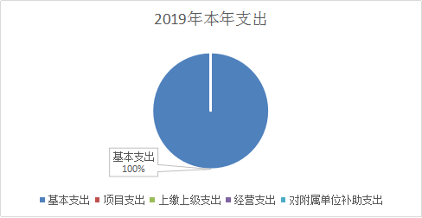

图四； 财政拨款收、支决算总计变动情况

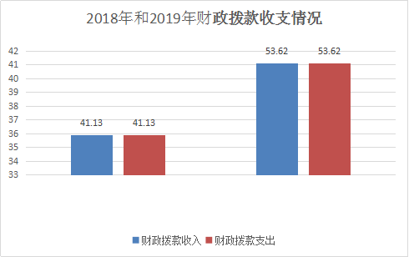
2018年
2019年

图五 一般公共预算财政拨款支出决算变动情况

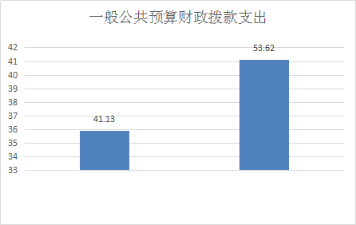
2018年 2019年

图六 一般公共预算财政拨款支出决算结构

